«Люблю тебя, мой край родной!»
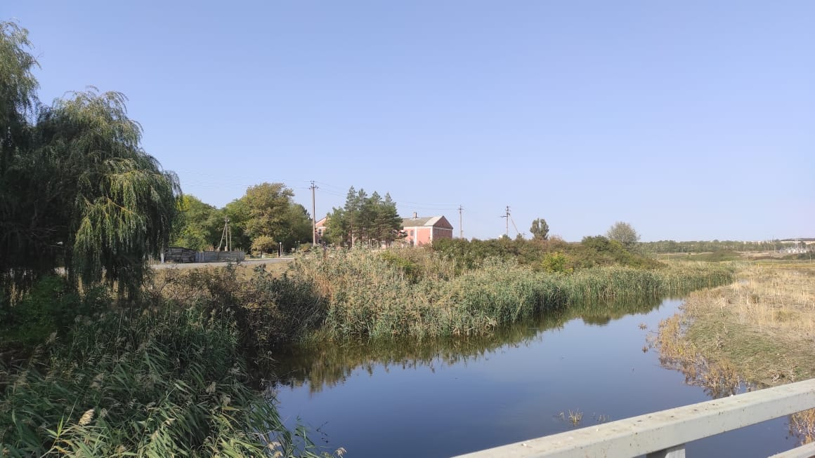
Эссе.
Я горжусь нашей великой Родиной, её лесами и полями, ее песнями, её трудолюбивыми и талантливыми людьми. Но у каждого из нас есть своя Малая Родина. Малая родина - то место, где ты родился, - это дом, где ты, заливаясь смехом, делаешь первые шаги, где впервые сказал слово мама, но ещё и человеческие взаимоотношения, уклад жизни и традиции. Это место, где живут наши родители, где мы растём, учимся, играем с друзьями. Ничто на земле не может быть ближе, милее, чем, то место, где ты провел свои детские годы. У каждого человека есть своя родина. У одних - это большой город, у других - маленькая деревенька, но все люди любят её. И куда бы мы ни уехали, нас всегда тянет на родину, в те места, где мы выросли. Родина необязательно должна быть большой. Это может быть какой-нибудь уголок нашего города, поселка. Здесь наша история, и каждый человек должен знать историю своего края, его людей. В этом частица нашего счастья.
Почему же нас так манит туда? Наверное, потому что мы там родились и выросли. Именно там мы впервые сказали своё первое слово, сделали первый шаг, пошли в школу, познакомились со многими людьми. Вроде бы шагаешь по улице, смотришь по сторонам, и кажется, что все прохожие незнакомые тебе, но все равно в каждом из них есть что-то такое родное и светлое.
Моей малой родиной является село Ефремовка. Я родилась и продолжаю жить в этом селе. И как же тут прекрасно: красивые поля, замечательная речка, доброжелательные люди.
У нас очень богатая природа. Много зелени, цветов. В с. Ефремовка протекает река Мокрый Еланчик. Река Мокрый Еланчик берет свое начало в окрестностях города Амвросиевка (Донецкая область, Украина), протекает по территории Матвеево-Курганского и Неклиновского районов Ростовской области, впадает в Таганрогский залив Азовского моря возле западной окраины села Весело-Вознесенка.
В разное время года наше село красиво по-особенному. Осень раскрашивает село разными красками: жёлтыми, красными, оранжевыми. А как хорошо зимой! Деревья покрываются изморозью, это выглядит чудесно! Лето - время солнечных и теплых дней. А как прекрасно, выйдя вечером на улицу, слушать пение светлячка. Как прекрасно проснуться рано утром под пение птиц, когда ещё всё село спит, почувствовать глоток прохлады.
Самая любимая пора в селе – это весна. Трудно избавиться от удивительного восхищения природы в весеннюю пору. Когда можно часами сидеть на берегу тихой, спокойной реки Мокрый Еланчик и смотреть, как тянутся высоко над головой белые, пушистые облака, как зеленеет трава на полях и как распускаются цветы весны. Каждая такая минута прибавляет ещё одну крупицу любви к Родине. Весной наше село становится зелёным, люди около своих домов высаживают много разнообразных цветов, которые цветут до поздней осени. А как приятно смотреть на цветущие фруктовые деревья: на яблони, груши, сливы, вишни. Словно девушки надели белые платья. Приятный аромат разносится повсюду.
Какой же замечательный воздух около нашей речки! Летом можно охладиться и искупаться в реке, осенью отправиться на рыбалку, а зимой покататься на льду. Я люблю свое село!
Возможно, известная поговорка права, что каждый кулик своё болото хвалит. Но без этой самой «хвалы», которую проще заменить словом любовь, невозможно представить такое понятие как патриотизм. Ведь развить в себе данное чувство нужно начинать с небольшого, по крайней мере, с уважения к отчему дому и земле, которая тебя вырастила, и которую ты называешь родным краем.
Люблю тебя, мой край родной!

